Совместные игры на природе укрепляют связь с ребёнком и учат его любить и беречь окружающий мир!





Игры и занятия с детьми
на природе

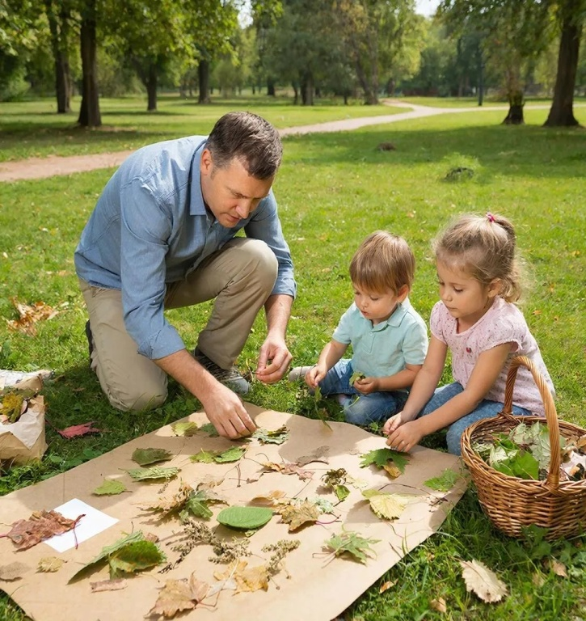

Природа — лучший учитель и площадка для игр!
Проведите время с ребёнком на свежем воздухе с пользой и удовольствием. Вот идеи для весёлых, познавательных и развивающих игр на природе.
1. Игры на наблюдательность
«Секретики»
Ищите необычные предметы: красивый камень, необычный лист, шишку интересной формы. Обсудите, почему они вам понравились.
«Кто это?»
По очереди изображайте животных или насекомых, а другой угадывает. Можно добавить звуки: как кричит ворона, жужжит пчела.
«Найди по описанию»
Один игрок описывает предмет (например: «это растёт на дереве, красное, круглое»), а другой ищет его глазами.
2. Творчество и поделки

«Лесной художник»
Соберите листья, веточки, камешки. На земле или на пеньке выкладывайте из них картины: солнышко, домик, животное.
«Природная мозаика»
Из собранных материалов (шишек, желудей, листьев) создавайте аппликации прямо на земле или на бумаге.
«Фигурки из шишек и палочек»
Соединяйте природные материалы с помощью пластилина или ниток: человечки, животные, сказочные существа.
3. Подвижные и командные игры
«Переправа через болото»
Разложите на земле «кочки» (обручи, листы бумаги, доски). Нужно перебраться с одного «берега» на другой, не наступая на «болото».
«Следопыты»
Ищите следы животных и птиц. Обсуждайте, кто здесь мог пройти.
«Прятки в лесу»
Классическая игра с природными укрытиями. Напоминайте о безопасности и границах игровой зоны.
4. Познавательные занятия
«Сокровища природы»
Соберите коллекцию: 5 разных листьев, 3 вида камней, 2 шишки. Дома рассмотрите их через лупу.
«Экологический патруль»
Во время прогулки возьмите пакет и перчатки. Соберите мусор на небольшой территории (парк, берег реки). Объясните ребёнку, почему важно убирать за собой.
5. Важные правила
- Берегите природу: не ломайте ветки, не рвите цветы без необходимости.
- Не оставляйте мусор: всё, что принесли с собой, уносите обратно.
- Соблюдайте безопасность: следите за ребёнком, особенно у воды и на незнакомой местности.

